Муниципальное бюджетное дошкольное образовательное учреждение детский сад № 6 комбинированного вида г. Лебедянь Липецкой области

**Конспект по аппликации в средней группе «Украшение платочка».**

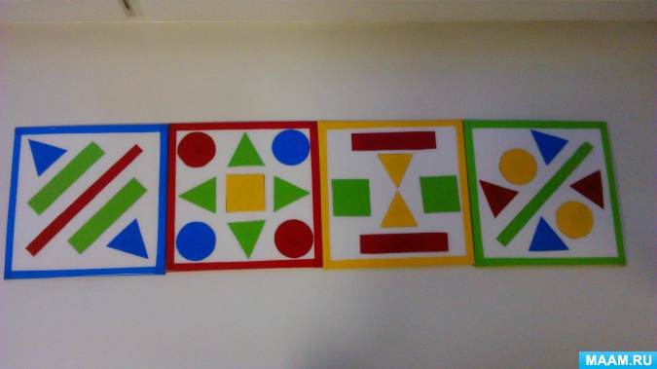

Подготовила воспитатель:

Ведькалова Л. А.

г. Лебедянь, 2020

Конспект занятия по аппликации в средней группе «Украшение платочка»

Программное содержание:

- Развивать композиционные умения, восприятие цвета.

- Учить выделению углов, сторон;

- Закреплять знание круглой, квадратной и треугольной формы;

- Упражнять в подборе цветосочетаний;

- Учить преобразованию формы, разрезая квадрат на треугольники и круг на полукруги.

Оборудование и материалы: готовые круги, квадраты, клей, кисточки, клеенчатая салфетка, салфетки, образец платочка.

Ход занятия

Воспитатель: Ребята, сегодня, когда я пришла в группу, на стульчике сидел зайчик. Он мне рассказал, что его пригласил на день рождения его друг зайчик. Он решил ему подарить вот эти платочки. Платочки нарядные?

Дети: Нет, не нарядные.

Воспитатель: Что же нужно сделать, чтобы они стали яркими, нарядными, праздничными?

Дети: Украсить их.

Воспитатель: Слышишь зайка, платочки надо украсить разными узорами, тогда они сразу же станут нарядными и праздничными. Ребята, поможем зайчику украсить платочки?

Дети: Да.

Воспитатель: Ребята, какой формы эта фигура?

Дети: Квадратной.

Воспитатель: Как она называется?

Дети: Квадрат.

Воспитатель: А эта?

Дети: Круг.

Воспитатель: Чем они отличаются друг от друга?

Дети: У квадрата есть углы, а у круга нет; круг катится, а квадрат нет.

Воспитатель: Правильно, у квадрата есть углы и у него четыре стороны, а у круга нет углов и сторона всего одна. Ребята, посмотрите внимательно, как можно разрезать квадрат, чтобы получилось два треугольника. Надо разрезать квадрат по диагонали с угла на угол. И круг можно разрезать пополам (по диаметру) получится два полукруга. Ребята, у меня есть украшенный платочек, посмотрите, как он украшен. По углам треугольники, а по сторонам половинки кругов.

Воспитатель: Ребята, прежде чем мы начнем вырезывать и украшать платочки, потренируем наши пальчики.

Пальчиковая гимнастика

«Мы платочки постираем»

Мы платочки постираем

Крепко, крепко их потрём,

А потом по выжимаем,

Мы платочки отожмём.

А теперь мы все платочки

Так встряхнём, так встряхнём.

А теперь платки погладим,

Мы погладим утюгом.

А теперь платочки сложим

И все дружно в шкаф положим.

Воспитатель: А теперь с помощью ножниц разрежем круги пополам, а квадраты с угла на угол - по диагонали. Не забудьте правильно взять ножницы и сделать несколько раз легкое движение в воздухе: раскрыть, закрыть лезвие (дети вырезывают). Попробуем!

Воспитатель: Украсьте свой платочек треугольниками, квадратами, кругами и половинками кругов, но не приклеивайте, а то вдруг вам захочется что-то в нем изменить. (воспитатель подходит к детям и рассматривает узоры).

Воспитатель: А сейчас возьмите кисточки, наберите на них немного клея и приклейте вырезанные формы к платочкам, так чтобы получился узор. Клейте аккуратно, осторожно, чтобы работы получились красивые и нарядные. (дети приклеивают).

Воспитатель: Посмотрите, как мы дружно поработали, какие замечательные работы у вас получились. Зайчик, хотел бы вас поблагодарить за помощь в украшении платочков. Теперь он с радостью пойдет на день рождение к своему другу.

Воспитатель: Славно мы с вами потрудились. Ребята, скажите, что мы сегодня делали на занятии? Какими геометрическими фигурами украшали платочки? Вам понравилось наше занятие?

Воспитатель: Дети, мне очень понравилось ваше участие на занятии. Спасибо вам за прекрасные работы.